红框处表示目前系统暂不能运行此配置命令
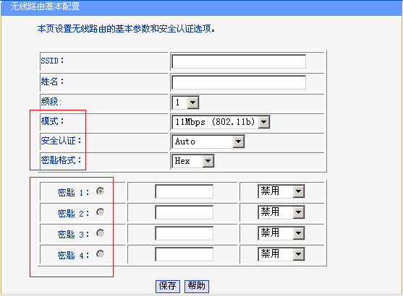
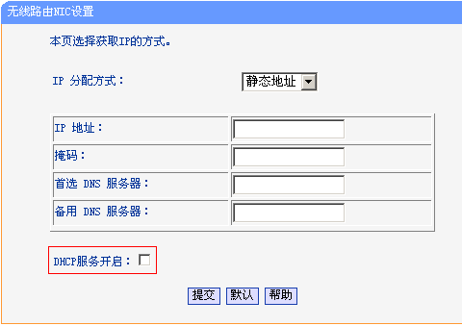
wlan_mac_filter.html及wlan_host_status.html以后实现

